**Лабораторная работа 6. Работа с внешними API с помощью JS**

API или «Application Programming Interface» — это набор правил, протоколов и инструментов для создания программного обеспечения и приложений. Фактически, API определяет способ, которым различные программные компоненты должны взаимодействовать друг с другом.

В контексте веб-разработки, API обычно описывает способ, которым одно веб-приложение может взаимодействовать с другими приложениями, используя набор определенных запрашиваемых вызовов, отвечающих требованиям. Например, веб-сайт может запросить данные с помощью API у внешнего сервиса (как погоды или новостей) и использовать их для обновления своего контента в реальном времени.

API fetch() является встроенным методом JavaScript, предназначенным для получения ресурсов от сервера или конечной точки API.

Пример запроса к API openweathermap, где в качестве переменных передается название города и ключ пользователя:

async function getWeather() {

    const url = `https://api.openweathermap.org/data/2.5/weather?q=${city}&appid=${apiKey}&units=metric`;

    try {

        const response = await fetch(url);

        if (!response.ok) {

            throw new Error('Ошибка при получении данных');

        }

        const data = await response.json();

        console.log(data); // выводим ответ api в консоль

    } catch (error) {

        console.error(error.message);

    }

}

**Задание 1**

Зарегистрироваться и получить ключ на <https://openweathermap.org/api>

Изменить код страницы ex1.html из архива weather.zip так, чтобы рядом с иконкой погоды отображалась температура.

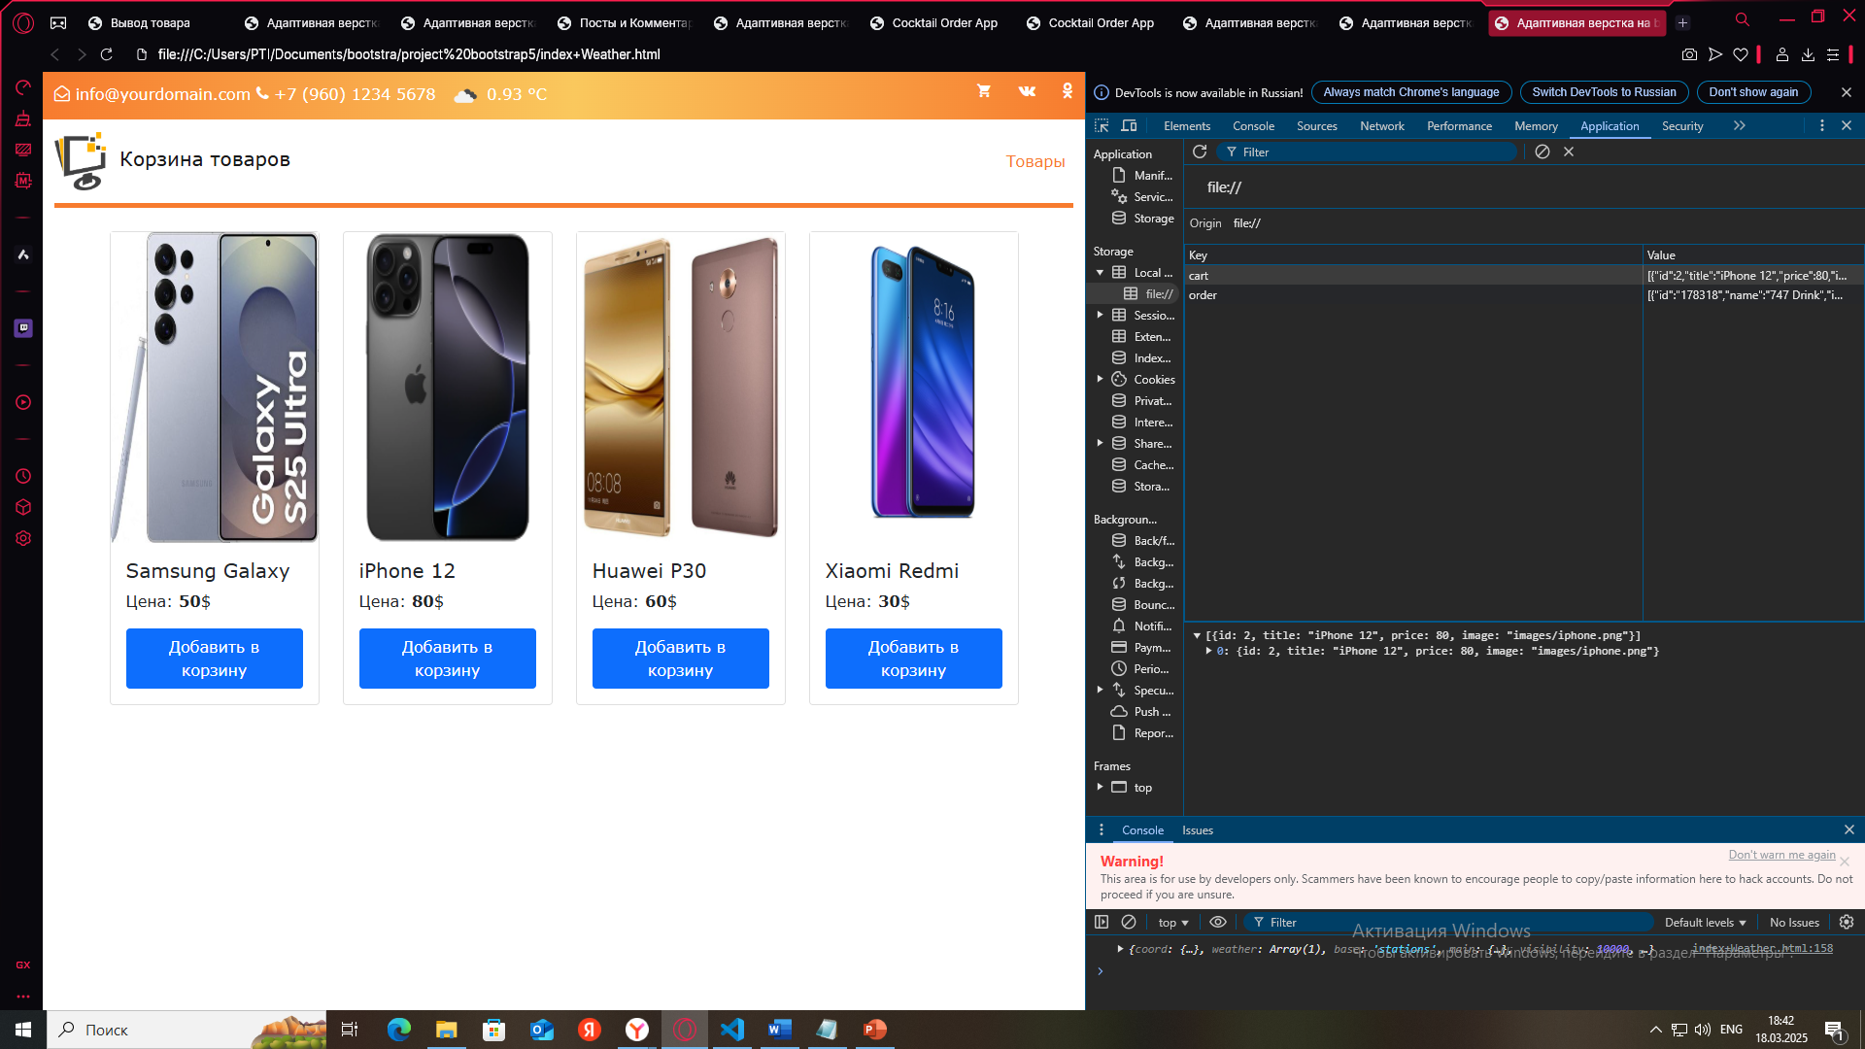

**Задание 2**

Вывести на страницу информацию о людях старше 25 лет с использованием API <https://randomuser.me/api/?results=20>

results=20 количество людей для вывода в запросе

**Задание 3**

Ознакомиться с API заказа коктейлей <https://www.thecocktaildb.com/api.php>

Изменить пример ex3.html так, чтобы рядом с кнопкой «Заказать» появилась кнопка «Подробнее», при нажатии на которую в модальное окно подгружались данные о коктейле по его идентификатору. При этом необходимо обратиться к соответствующему API.

